CONCOURS COMMUNS POLYTECHNIQUES
EPREUVE SPECIFIQUE - FILIERE MP
PHYSIQUE 1
Durée : 4 heures
N.B. : Le candidat attachera la plus grande importance à la clarté, à la précision et à la concision de la rédaction. Si un candidat est amené à repérer ce qui peut lui sembler être une erreur d'énoncé, il le signalera sur sa copie et devra poursuivre sa composition en expliquant les raisons des initiatives qu'il a été amené à prendre.
Les calculatrices sont autorisées
MÉCANIQUE
L'épreuve porte sur l'étude de deux systèmes particuliers. Le premier système étudie le mouvement plan d'un ensemble composé d'un solide en translation et de deux autres solides en rotation autour d'axes fixes, il $y$ aura glissement pour l'un des contacts et non-glissement pour l'autre. La seconde partie va s'intéresser au mouvement de deux solides en rotation autour d'un axe commun; il est à noter que cette seconde partie est indépendante de la première.
Première partie : Freinage d'un lingot métallique
Un solide $S$ se déplace sur un convoyeur à rouleaux; on va s'intéresser à une phase de freinage de ce solide. $S$ est homogène et caractérisé par ses dimensions : longueur $2ℓ$, hauteur $2h$, largeur $b$ (voir schémas $n^{∘}1$ et $n^{∘}2$ ), sa masse $M$, son barycentre $G$. Soit un repère $Oxyz$ orthonormé ; $\vec{e_{x}},\vec{e_{y}},\vec{e_{z}}$ désignent les vecteurs unitaires associés aux axes ( $Ox$ est horizontal, $Oy$ vertical ascendant). Ce repère est lié au référentiel du laboratoire supposé galiléen. La position de $O$ est choisie de telle façon qu'à $t=0$, le point $G$ se situe sur la verticale de $O$. Chacun des rouleaux du convoyeur est constitué d'un cylindre homogène, de rayon $r$, d'axe de symétrie horizontal, le moment d'inertie relativement à cet axe sera noté $J$. Chaque rouleau est susceptible d'effectuer un mouvement de rotation autour de son axe horizontal. Les axes des rouleaux sont parallèles, tous situés dans le même plan horizontal et distants de $2d$. On va considérer la situation pour laquelle le solide est en contact avec deux rouleaux particuliers, les rouleaux $n^{∘}1$ et $n^{∘}2$ de barycentres respectifs les points $O_{1}$ et $O_{2}$ (on suppose $2ℓ>2d$ ). Le rouleau $n^{∘}1$ peut tourner librement autour de son axe horizontal,
la liaison étant supposée parfaite. Le rouleau $n^{∘}2$ est entraîné en rotation par un moteur extérieur non figuré, sa vitesse de rotation est $ω_{2}>0$ constante au cours du temps. À l'instant initial, l'extrémité droite du solide se situe à la verticale du point $O_{2}$, la vitesse du solide est ${\overset{˙}{X}}_{0}=\frac{dX}{dt}(0)>0$.
Les points de contact du solide sur les rouleaux sont notés respectivement $I_{1}$ et $I_{2}$. Le rouleau $n^{∘}2$ va donc freiner le solide $S$ et, à un instant $t=τ,S$ va s'immobiliser ; la suite du mouvement ne sera pas considérée ici.
Le coefficient de frottement $S$ /rouleau sera noté $μ$, il ne sera pas fait de distinction entre les coefficients de frottement dynamique ou statique.
$\vec{g}$ désigne le vecteur accélération due à la pesanteur, soit $\vec{g}=−g\vec{e_{y}}$. On note $X=X(t)$, l'abscisse du point $G$ à un instant quelconque, ${\vec{ℜ}}_{1}=T_{1}\vec{e_{x}}+N_{1}\vec{e_{y}},{\vec{ℜ}}_{2}=T_{2}\vec{e_{x}}+N_{2}\vec{e_{y}}$, les actions des rouleaux sur $S$ appliquées en $I_{1}$ et $I_{2}$.
Dans la suite du problème, on supposera toujours que le mouvement du solide $S$ s'effectue sans glissement sur le rouleau $n^{∘}1$.
Pour les applications numériques, on donne $ℓ=1 m,d=0,8 m,h=0,2 m,r=0,2 m,μ=0,1$
$$M=3500 kg,J=20 kg⋅{ m}^{2},g=9,81 m⋅{ s}^{−2},{\overset{˙}{X}}_{0}=0,442 m⋅{ s}^{−1}$$
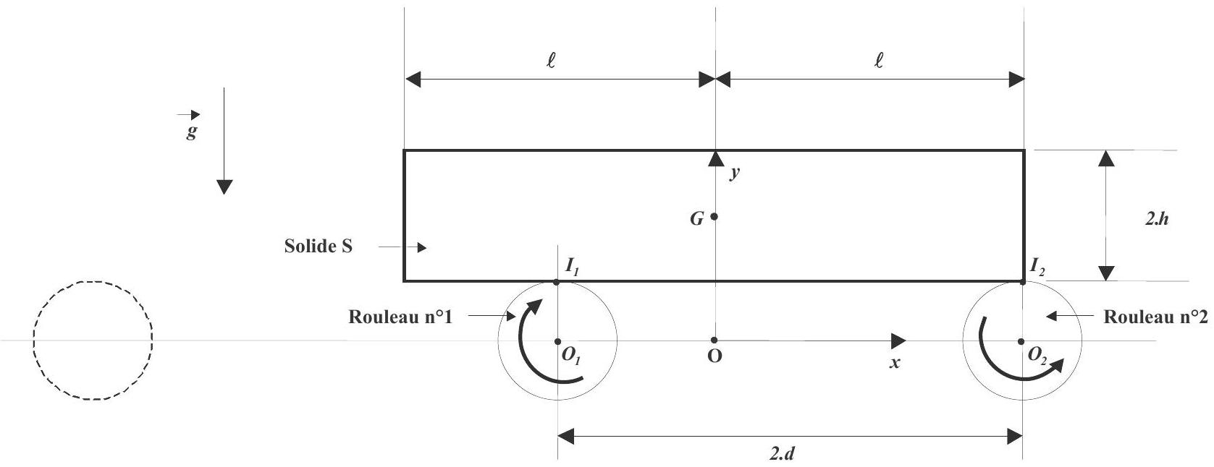
Schéma $n^{∘}1$ : vue dans le plan vertical Oxy à l'instant $t=0$ [les flèches rondes indiquent le sens de rotation des rouleaux]
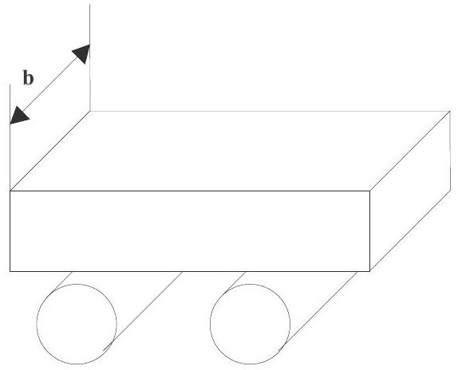
Les questions I. 1 à I. 8 correspondent à une mise en équation du problème posé.
I. 1 Le vecteur vitesse de rotation du premier cylindre est noté $ω_{1}\vec{e_{z}}$. Exprimer la relation de non glissement en $I_{1}$, relation liant $r,ω_{1}$ et $\overset{˙}{X}$ (relation 1).
I. 2 Exprimer la vitesse de glissement de $S$ sur le rouleau $n^{∘}2$ en fonction de $\overset{˙}{X},r,ω_{2}$. Dans ces conditions, quel est le signe de $T_{2}$ ? Écrire la relation liant $T_{2}$ et $N_{2}$ en supposant $N_{2}>0$ (relation 2).
I. 3 Exprimer le moment cinétique du premier rouleau relativement au point $O_{1}$ puis l'énergie cinétique initiale de l'ensemble (solide $S+$ rouleau $n^{∘}1$ ) en fonction de ${\overset{˙}{X}}_{0},M,J,r$. Cette énergie sera notée $Ec(0)$. Calculer la valeur de cette quantité.
I. 4 Par utilisation du théorème de la résultante dynamique appliqué à $S$, obtenir deux relations liant $N_{1},N_{2},T_{1},T_{2},M,\overset{¨}{X}$ (relations 3 et 4).
I. 5 En considérant le rouleau $n^{∘}1$ seul et, en utilisant le théorème du moment dynamique, donner une relation liant $T_{1}$ et $\frac{dω_{1}}{dt}$ (relation 5).
I. 6 On note ${\vec{σ}}_{G}$ le moment cinétique en $G$ de $S$. Quelle est la valeur de ${\vec{σ}}_{G}$ ?
I. 7 En faisant appel au théorème du moment dynamique appliqué à $S$, établir une relation liant $N_{1}$, $T_{1},N_{2},T_{2},ℓ,h,d$ et $X$ (relation 6).
I. 8 D'après les relations obtenues, établir l'équation différentielle pour la variable $X$.
Les questions II. 1 à II. 6 comprennent principalement une résolution du problème posé.
II.1. Pour simplifier l'écriture obtenue à la question I.8, on pourra poser : $M^{′}=M+\frac{J}{r^{2}}\left[1+\frac{μh}{2d−μh}\right]$ (et prendre $M^{′}=4000 kg$ pour les applications numériques).
Dans cette situation, l'équation différentielle pour $X$ s'écrit sous la forme $\frac{d^{2}X}{dt^{2}}+Ω^{2}X=K$ où $Ω=\sqrt{μ\frac{g}{2d−μh}\frac{M}{M^{′}}},K$ étant une constante dont vous préciserez l'expression en fonction de $ℓ,d$ et $Ω^{2}$. Calculer la valeur numérique de la pulsation $Ω$.
II.2. Donner la solution de l'équation différentielle en fonction de ${\overset{˙}{X}}_{0},Ω,ℓ,d$ et $t$.
II.3. À l'instant $t=τ$, la vitesse de $S$ s'annule (pour la première fois). Établir l'expression de $tan⁡(τΩ)$ en fonction de $Ω,ℓ,d,{\overset{˙}{X}}_{0}$. Vérifier que $tan⁡(τΩ)≅1$ et calculer l'amplitude
maximale $X_{m}$ du déplacement du point $G$. Montrer que le solide $S$ est toujours en appui sur le rouleau $n^{∘}1$, à l'instant $t=τ$.
II.4. Établir les expressions de $N_{1}$ et de $N_{2}$ en fonction de $X$ et des constantes. $N_{1}$ et $N_{2}$ étant des fonctions respectivement décroissante et croissante de $X$, donner les conditions montrant qu'il n'y a pas basculement du solide $S$ entre les instants $t=0$ et $t=τ$.
II.5. Quelle est l'expression de la puissance $P$ due aux forces s'exerçant sur l'ensemble (solide $S+$ rouleau $n^{∘}1$ ) ? En déduire l'expression de $W$, travail reçu par l'ensemble (solide $S+$ rouleau $n^{∘}1$ ) entre les instants 0 et $τ$. D'après la question I.3, donner la valeur de $W$.
II.6. Exprimer $W^{′}$ le travail fourni par le moteur d'entraînement au rouleau $n^{∘}2$ entre les instants 0 et $τ$, expression faisant intervenir $ω_{2}$ et ${\overset{˙}{X}}_{0}$. Quel est le travail dissipé en chaleur entre les instants 0 et $τ$ ?
Seconde partie : Entraînement hydraulique
Dans cette deuxième partie, on va s'intéresser au fonctionnement d'un dispositif d'entraînement hydraulique ayant pour but de transmettre un couple.
Soit $Oxyz$ un repère orthonormé direct lié au laboratoire et considéré comme galiléen. Les vecteurs unitaires associés aux axes sont $\vec{e_{x}},\vec{e_{y}},\vec{e_{z}}$, l'axe $Oy$ est vertical ascendant. Le dispositif d'entraînement est constitué principalement de deux parties, notées 1 et 2 (voir schémas n $^{∘}3$ et n $^{∘}4$ ).
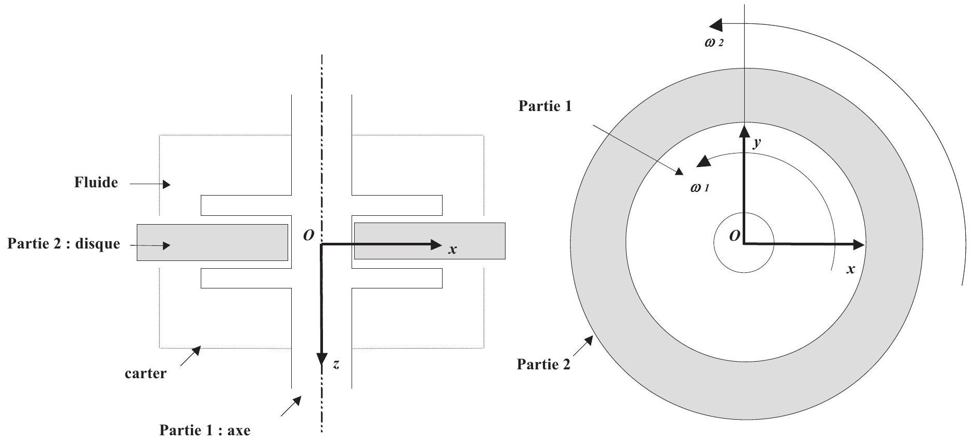
Schéma n $^{∘}3$ : vue dans le plan horizontal xOz
Schéma n $^{∘}4$ : vue dans le plan vertical xOy
La partie 1 possède une symétrie de révolution; son barycentre se situe en $O$. Elle peut tourner autour de son axe horizontal coïncidant avec $Oz$. Cette partie 1 est soumise à un couple de moment $Γ\vec{e_{z}}$ par un moteur d'entraînement extérieur et non figuré sur les schémas no3 et 4 ( $Γ$ est strictement positif et constant au cours du temps). Le vecteur vitesse de rotation de 1 est donc noté $\vec{Ω_{1}}=ω_{1}\vec{e_{z}}$; le moment d'inertie relativement à $Oz$ est noté $J_{1}$.
La partie 2 possède également une symétrie de révolution autour de $Oz$, son barycentre coïncide avec le point $O$. La partie 2 tourne autour de son axe horizontal avec une vitesse de rotation notée $\vec{Ω_{2}}=ω_{2}\vec{e_{z}}$, le moment d'inertie relativement à $Oz$ est noté $J_{2}$.
Entre les solides 1 et 2 se situe un fluide visqueux qui va assurer l'entraînement de 2 par 1. En effet, le fluide exerce sur 2 un couple de moment $\vec{C_{1}}=f_{1}\left(ω_{1}−ω_{2}\right)\vec{e_{z}}$, un couple opposé s'exerçant sur 1 . La partie 2 est destinée à faire fonctionner un appareil extérieur non figuré sur les schémas $n^{∘}3$ et 4 et subit de ce fait un couple $\vec{C_{2}}=−f_{2}ω_{2}\vec{e_{z}}$ (il s'agit d'un couple résistant, «opposé» à la vitesse de rotation, les coefficients $f_{1}$ et $f_{2}$ étant supposés positifs).
Le solide 1 est supporté par des paliers (non figurés), la liaison étant supposée parfaite. De même, tout frottement entre 1 et 2 sera négligé.
III.1. Donner les expressions des moments cinétiques $\vec{σ_{1}}$ et $\vec{σ_{2}}$ en $O$ des parties 1 et 2 .
III.2. Par application du théorème du moment dynamique, écrire deux relations liant $ω_{1}$ et $ω_{2}$ et leurs dérivées premières.
III.3. Des deux égalités précédentes, déduire une équation différentielle du second ordre pour $ω_{1}$ puis pour $ω_{2}$.
III.4. Donner les expressions générales de $ω_{1}$ et $ω_{2}$ en fonction du temps, en supposant les conditions initiales suivantes : $ω_{1}(0)=ω_{2}(0)=0$ et ${\overset{˙}{ω}}_{1}(0)=\overset{˙}{ω_{2}}(0)=0$.
III.5. Montrer que le régime transitoire va disparaître avec le temps.
III.6. En supposant le régime permanent établi, donner l'expression des vitesses de rotation $ω_{1}$ et $ω_{2}$ en fonction de $Γ,f_{1},f_{2}$. En déduire l'expression de la puissance mécanique $P_{1}$ transmise par le moteur au solide 1 en fonction de $f_{1},f_{2},Γ$.
III.7. De même, donner l'expression de la puissance $P_{2}$ transmise par la partie 2 à l'appareil extérieur, en fonction de $Γ$ et $f_{2}$.
III.8. Quel est le signe de $P_{1}−P_{2}$ ? Comment expliquez-vous cette différence ?
THERMODYNAMIQUE
Le moteur de Stirling est constitué de deux chambres, une chaude, une froide, reliées par un régénérateur de volume constant pouvant être constitué de fils de cuivre tressés. Le gaz, en circuit fermé, reçoit un transfert thermique d'une source chaude et cède un transfert thermique à la source froide. Le rôle du régénérateur, base de l'invention de Stirling, est fondamental pour obtenir une bonne efficacité. Dans son brevet original de 1816, Stirling explique que le gaz chaud entre dans la partie chaude du régénérateur et est progressivement refroidi durant son parcours pour ressortir par l'autre extrémité à une température presque identique à la température de la source froide. Dans le parcours inverse, le gaz est progressivement réchauffé. Cette astuce technologique permet d'avoir une partie des échanges thermiques internes au moteur.
Ce problème comporte 3 parties. La première partie permet de comprendre l'intérêt du régénérateur dans le calcul de l'efficacité. La seconde partie analyse le rôle du volume et des pertes thermiques dans un régénérateur réel. La dernière partie, indépendante des deux précédentes, aborde la concentration du flux solaire et le transfert thermique à la chambre chaude du moteur de Stirling.
Constantes du problème :
Constante des gaz parfaits : $R=8,314 J⋅{ mol}^{−1}⋅{ K}^{−1}$
Constante de Stephan : $σ=5,67⋅{10}^{−8} W⋅{ m}^{−2}⋅{ K}^{−4}$
Données sur le dihydrogène ( $H_{2}$ )
Masse molaire : $M_{H_{2}}=2,00⋅{10}^{−3} kg⋅{ mol}^{−1}$
Rapport des capacités thermiques $γ=\frac{C_{p}}{C_{V}}=1,40$
Données sur le cuivre
Masse volumique : $ρ=8913 kg.m^{−3}$
Chaleur spécifique massique : $c=387 J.{kg}^{−1}.K^{−1}$
Conductivité thermique : $λ=362 W⋅{ m}^{−1}⋅{ K}^{−1}$
Données sur le sodium
Masse molaire : $M_{Na}=22,96⋅{10}^{−3} kg⋅{ mol}^{−1}$
Masse volumique : $ρ=968 kg.m^{−3}$
Capacité thermique massique du liquide : $c=1230 J⋅{ kg}^{−1}⋅{ K}^{−1}$
Température de vaporisation à pression atmosphérique : $T_{v}=1156 K$
Enthalpie molaire de vaporisation à pression atmosphérique : $ΔH_{m,\text{ vap }}=99,2 kJ⋅{ mol}^{−1}$
Description du cycle de Stirling
Le cycle associé à un moteur de Stirling est constitué de 2 isothermes et de 2 isochores. Il est décrit comme suit :
$1→2$ : compression isotherme à $T_{f}=313 K$
$2→3$ : transformation isochore de la température $T_{f}=313 K$ à la température $T_{C}=1173 K$
$3→4$ : détente isotherme à $T_{C}=1173 K$
$4→1$ : transformation isochore de la température $T_{C}=1173 K$ à la température $T_{f}=313 K$
Ce cycle est représenté figure 1 :
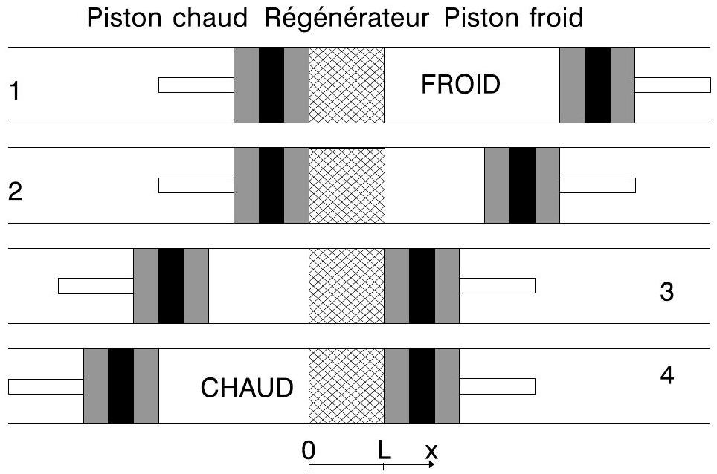
Figure 1 : déplacement des pistons
Caractéristiques du moteur de Stirling retenu
Température de la source chaude : 1173 K
Température de la source froide : 313 K
Volume minimum du gaz libre (uniquement chambre chaude et/ou froide) : $V_{m}=1,0 L$
Volume maximum du gaz libre (uniquement chambre chaude et/ou froide) : $V_{M}=2,0 L$
Volume du régénérateur accessible au gaz quand il est pris en compte : $V_{r}=0,2 L$
Volume du régénérateur occupé par du cuivre : $0,6 L$
Masse de dihydrogène, traitée comme un gaz parfait, contenue dans le moteur : $0,01 kg$.
I - Moteur de Stirling avec un régénérateur parfait
Les questions I. 1 à I. 9 ne tiennent pas compte de la présence du régénérateur. Dans toutes les questions de cette partie I, le volume du régénérateur est nul ( $V_{r}=0$ ), comme indiqué sur la figure 2.
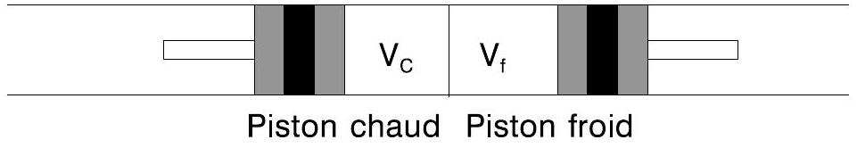
Figure 2 : volumes à considérer pour le régénérateur parfait
I.1. À partir des caractéristiques du moteur de Stirling, déterminer numériquement le nombre de moles $n$ de gaz et les pressions $p_{1},p_{2},p_{3}$ et $p_{4}$.
I.2. Représenter le cycle moteur de Stirling sur un diagramme $p(V)$.
I.3. Exprimer algébriquement la variation d'énergie interne $ΔU_{ab}$ et les transferts énergétiques, $W_{ab}$ et $Q_{ab}$, entre un état $a$ et un état $b$ pour une transformation isotherme.
I.4. Exprimer algébriquement la variation d'énergie interne $ΔU_{cd}$ et les transferts énergétiques, $W_{cd}$ et $Q_{cd}$, entre un état $c$ et un état $d$ pour une transformation isochore.
I.5. Calculer numériquement les travaux $W_{1−2},W_{2−3},W_{3−4},W_{4−1}$
I.6. Calculer numériquement les transferts thermiques $Q_{1−2},Q_{2−3},Q_{3−4},Q_{4−1}$
I.7. Que valent les transferts thermiques $Q_{C}$ et $Q_{f}$ provenant des thermostats chaud et froid si aucun dispositif supplémentaire n'intervient (pas de régénérateur) en fonction des transferts thermiques $Q_{1−2},Q_{2−3},Q_{3−4}$ et $Q_{4−1}$ ? Effectuer l'application numérique.
I.8. Que vaut le travail $W$ sur le cycle ? Effectuer l'application numérique.
I.9. En déduire numériquement l'efficacité sans régénérateur ( $e_{sr}$ ).
En présence d'un régénérateur parfait (volume négligeable, transfert parfait), les transferts thermiques $Q_{2−3}$ et $Q_{4−1}$ sont internes.
I.10. Vérifier que les transferts thermiques $Q_{2−3}$ et $Q_{4−1}$ se compensent.
L'efficacité est alors calculée à partir de $e=−\frac{W_{1→2}+W_{3→4}}{Q_{3→4}}$.
I.11. Justifier cette expression.
I.12. Calculer algébriquement et numériquement l'efficacité (e).
I.13. Comparer l'efficacité (e) à l'efficacité de Carnot $\left(e_{C}\right)$.
II - Régénérateur non idéal
Le régénérateur peut être constitué d'un empilement de disques de fils de cuivre tressés. On suppose que la température dans le régénérateur varie linéairement avec l'abscisse selon la loi: $T(x)=T_{C}+\frac{x}{L}\left(T_{f}−T_{C}\right)$. On prendra pour origine des abscisses la frontière chambre chaude/régénérateur. $L$ représente la longueur du régénérateur. On ne tiendra nullement compte des aspects dynamiques. Il n'y a pas d'échange thermique entre les tranches élémentaires de fluide. Le volume accessible au gaz dans le régénérateur $V_{r}$ est aussi appelé volume mort.
II.1. Influence du volume mort du régénérateur
Dans le régénérateur, le gradient de température conduit à une distribution de densité moléculaire en fonction des abscisses.
Il est donc intéressant de remplacer cette distribution liée au gradient de température par un système équivalent d'un point de vue mécanique : le régénérateur sera alors supposé occupé par $n_{r}$ moles de dihydrogène à la température effective $T_{r}$, quelle que soit l'abscisse. Le volume mort du régénérateur vaut $V_{r}=0,2 L$.
II. 1 a) Dans le régénérateur, en considérant que la pression est homogène, montrer que la température effective moyenne $T_{r}$ s'exprime selon :
$$T_{r}=\frac{T_{C}−T_{f}}{ln⁡\left(\frac{T_{C}}{T_{f}}\right)}$$
II. 1 b) Calculer numériquement $T_{r}$.
Pour les questions $c$ à $f$, toutes les molécules présentes dans le régénérateur seront supposées être à la température $T_{r}$.
II. 1 c) À partir d'un bilan de matière, exprimer la pression $p$ en fonction de $n,R$, des températures $Tr,TC,T_{f}$ et des volumes $V_{r},V_{C}$ et $V_{f}$, volumes associés au régénérateur, au piston chaud et au piston froid (voir figure 3). On considérera la pression identique dans le régénérateur et les deux chambres.
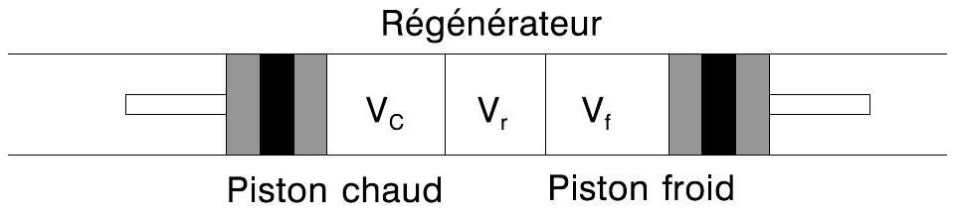
Figure 3 : différents volumes pris en compte
II. 1 d) Exprimer littéralement le travail $W_{1−2}$ puis effectuer l'application numérique.
II. 1 e) Exprimer littéralement le travail $W_{3−4}$ puis effectuer l'application numérique.
II. 1 f) Comparer la valeur numérique du travail sur le cycle avec un volume mort de régénérateur de $V_{r}=0,2 L\left(W_{Vr}≠0\right)$ à sa valeur obtenue sans volume mort ( $W_{Vr}=0$ ). Commenter.
Pour les transferts thermiques, il est impératif de considérer le gradient de température dans le régénérateur.
II. 1 g) En discrétisant l'ensemble du système en fines tranches, chaque tranche de gaz est toujours à la température du thermostat local aussi bien dans les chambres que dans le régénérateur. Y a-t-il création d'entropie au cours d'un cycle ? En déduire sans calcul l'efficacité.
II.2. Perte thermique dans le régénérateur
Soit $x$ la fraction de chaleur non échangée dans le régénérateur par le gaz lors de la transformation isochore ( $x$ varie de 0 à 1 ). Cette fraction est supposée identique dans les 2 sens de passage. Dans cette partie, le volume mort est supposé nul ( $V_{r}=0$ ).
II. 2 a) Donner une raison qui pourrait expliquer que le transfert thermique n'est pas idéal.
II. 2 b) Exprimer l'efficacité sous la forme :
$$e=\frac{1−\frac{T_{f}}{T_{C}}}{1+C_{2}\left(1−\frac{T_{f}}{T_{C}}\right)},$$
$C_{2}$ étant une constante à exprimer en fonction de $x,γ,V_{M}$ et $V_{m}$.
II. 2 c) Calculer numériquement $C_{2}$ et l'efficacité qui en résulte, en considérant un transfert non idéal correspondant à $x=0,1$.
II. 2 d) Le volume de cuivre nécessaire à la construction du régénérateur vaut $0,6 L$. Estimer la variation de température du cuivre induite par le passage du gaz du piston froid au piston chaud ( $2→3$ ) dans le cas non idéal $x=0,1$.
II.3. Conduction thermique dans le régénérateur
Considérons une barre calorifugée en cuivre de longueur $L=2R_{Cu}$ et de section $A=πR_{Cu} ^{2}$ entre 2 thermostats de température $T_{C}$ et $T_{f}$. On se place dans l'approximation d'un régime stationnaire.
II. 3 a) Écrire la loi de Fourier.
II. 3 b) Calculer le flux de conduction thermique $Φ^{c}$ dans le cas d'un volume $V=AL=0,6 L$.
II. 3 c) Déterminer numériquement $R_{Cu}$ et $Φ^{c}$.
II. 3 d) Dans une réalisation technologique d'un régénérateur, on utilise un empilement de disques de fils de cuivre en treillis. La conduction thermique est donc bonne dans le plan des disques et moyenne selon l'axe $x$. Commenter.
III - Moteur de Stirling solaire
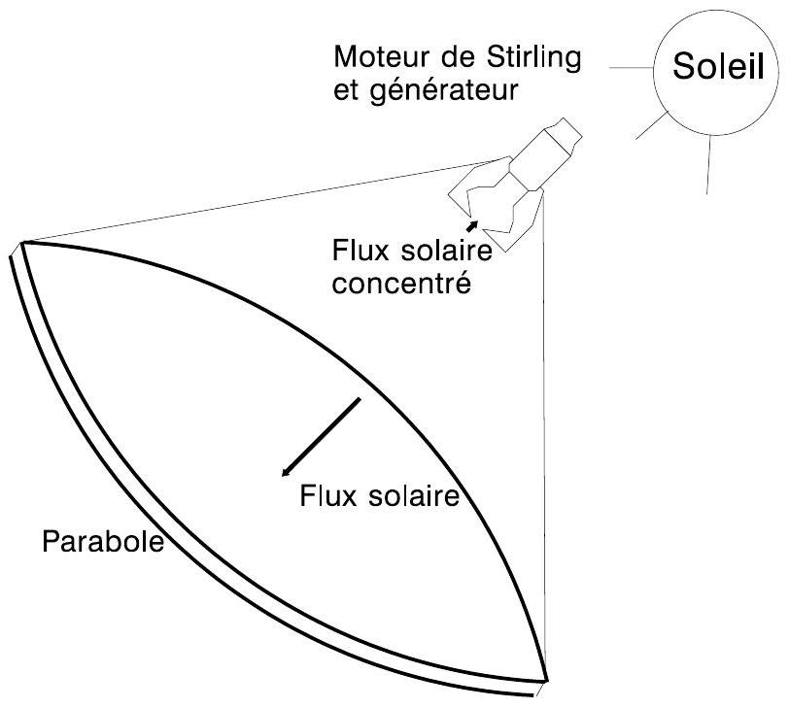
Figure 4 : concentrateur parabolique sur un moteur de Stirling
Une parabole dont la bordure circulaire a pour diamètre $d=10 m$ (voir figure 4), recouverte d'une couche parfaitement réfléchissante, concentre les rayons solaires sur une ouverture dont le fond est un disque récepteur de diamètre $D=0,2 m$, disque en contact avec des tubes permettant d'échanger de l'énergie. Cette surface est considérée comme un corps noir. Le coefficient surfacique de transfert conducto-convectif au niveau du récepteur est noté $h$. Le flux surfacique solaire parvenant normalement à la parabole vaut $φ_{S}=1000 W⋅{ m}^{−2}$.
III.1. Le moteur est retiré, seule la face réceptrice assimilée à un corps noir est gardée. Elle est parfaitement isolée thermiquement sauf du côté récepteur.
III. 1 a) Si l'environnement rayonne à la température ambiante de $T_{\text{amb }}=313 K$, cette contribution est-elle importante par rapport au flux solaire concentré ? Justifier en termes de flux surfacique.
III. 1 b) Effectuer un bilan énergétique au niveau de la surface réceptrice.
III. 1 c) La température de la surface réceptrice lors du test se stabilise à 2473 K , en déduire la valeur numérique du coefficient $h$.
III.2. Le moteur est maintenant en fonctionnement avec une efficacité $e=41\%$, la température de la face chaude vaut 1173 K . La face chaude est la surface réceptrice précédente. La conversion de la puissance mécanique en puissance électrique s'effectue avec un rendement $η=95$ %.
III. 2 a) Effectuer un bilan énergétique au niveau de la surface réceptrice. On supposera en approximation grossière que le coefficient conducto-convectif déterminé précédemment ne varie pas. La puissance thermique absorbée par la face chaude sera notée $P_{C}$.
III. 2 b) Quelle est la valeur numérique de $P_{C}$ ?
III. 2 c) Quelle est la puissance électrique disponible $P_{e}$ ? Effectuer l'application numérique.
III.3. Le flux solaire est soit directement concentré sur les tubes chauffants du moteur de Stirling, soit concentré sur un caloduc. Le caloduc, comme indiqué sur la figure 5, est un récipient fermé contenant ici du sodium sous forme diphasique.
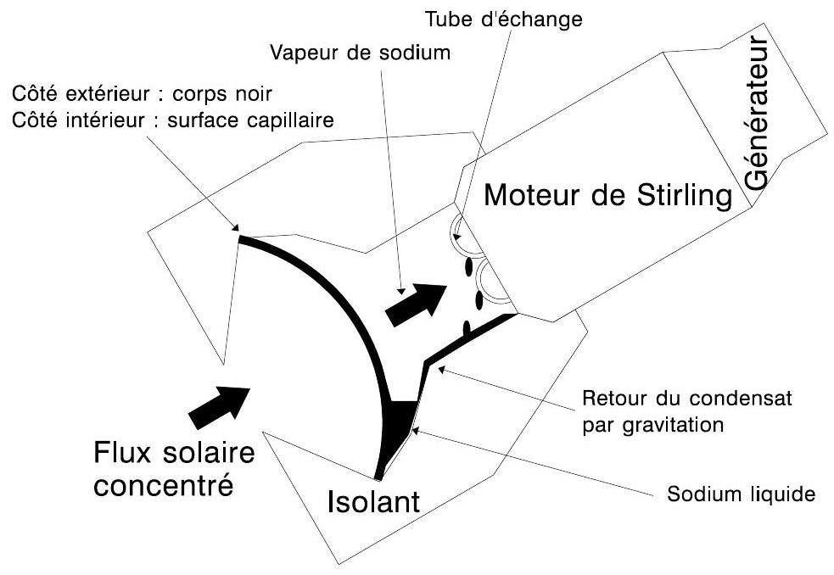
Figure 5 : caloduc en contact avec le moteur de Stirling
Dans la suite, la puissance absorbée par la face chaude sera prise égale à $P_{C}=70 kW$. Le caloduc a un volume de 30 L et contient $1,5 kg$ de sodium.
III. 3 a) Estimer la masse de sodium se vaporisant chaque seconde.
III. 3 b) Expliquer le fonctionnement du caloduc.
III. 3 c) Expliquer le rôle du caloduc dans cette application.

